Тема «Обобщение знаний о падежах. Изменение имён существительных по падежам »
3-й класс

Цель:
- обобщение знаний о падежах имен существительных.
Задачи:
Обучающие:
- закрепить знания о падежах имен существительных.
- отрабатывать умения определять падеж имен существительных;
Развивающие:
-развивать познавательную активность, самооценку, интерес к предмету; умение анализировать, сравнивать, обобщать.
Воспитывающие:
- воспитывать коммуникативную культуру учащихся;
- воспитывать волевые качества;
Планируемые образовательные результаты
- Личностные: воспитание интереса к предмету через разнообразные виды работы; умение работать индивидуально, находить общие решения; умение соотносить свои действия с планируемым результатом, корректировать свои действия
- Предметные: обобщение знаний о падежах имен существительных, отработка умения определять падеж имен существительных, актуализация знаний учащихся; закрепление знаний о роли падежей в предложении, речи
- Метапредметные: формирование ценностного отношения к своему городу, формирование нравственных ценностей, умения работать индивидуально и в коллективе
Регулятивные УУД: принимать и сохранять учебную задачу, планировать свои действия в соответствии с поставленной задачей и условиями ее реализации; учитывать выделенные учителем ориентиры действия в учебном материале; осуществлять контроль под руководством учителя и самостоятельно; вносит необходимые коррективы в действие после его завершения на основе его оценки и учета характера сделанных ошибок; принимать участие при работе в парах; выполнять учебные действия в устной и письменной форме.
Познавательные УУД: уметь ориентироваться в своей системе знаний; находить ответы на вопросы, используя информацию, полученную на уроке; делать выводы о результатах совместной работы, самостоятельно строить выводы на основе сравнения.
Коммуникативные УУД: уметь оформлять свои мысли в устной форме; слушать и понимать речь других; принимать участие в работе парами, используя речевые коммуникативные средства; контролировать свои действия в коллективной работе.

Оборудование: мультимедийное оборудование: проектор, компьютер; раздаточный материал (карточки), макеты «Домиков падежей», рисунок «Светофор»
Ход урока
1. Орг. момент. Мотивация
Учитель: Добрый день дорогие ребята. Ребята, пожалуйста, повернитесь к друг к другу и улыбнитесь. Теперь повернитесь ко мне и тоже улыбнитесь. Давайте будем работать на уроке, дружно, активно, будем помогать друг другу и покажем, какие мы - молодцы!
- На маршрутном листе запишите число: Шестое февраля. Классная работа.
Начнем мы наш урок с минутки чистописания
2. Минутка чистописания На доске: ИпРпДпВпТпПп
Учитель: Ребята, посмотрите на доску. Сегодня мы будем повторять написание заглавных букв и строчных букв.
- Вспомним правила посадки при письме.
- Выполните минутку чистописания, а я посмотрю, кто красиво напишет?

2. Повторение ранее изученных орфограмм. Работа с учебником.
Запишем под диктовку предложение

Узкая дорожка шла через поле к реке.
- Разберем это предложение по членам предложения и по частям речи.

3. Словарная работа.
Запись под диктовку. Товарищ, солома, шоссе, картофель, трамвай, рисунок, комната, ветер.
Разбор слова по составу.
1 вариант – 2 первых слова; 2 вариант - два последних слова
Взаимопроверка: поменяйтесь тетрадями, сверьте с доской, поставьте на полях отметку карандашом.

4. Повторение темы «Имя существительное»

- К какой части речи относятся все эти слова?
- Вспомните все об имени существительном и расскажите по плану. (На слайде)
- Что такое имя существительное?
- На какие вопросы отвечает?
- Что обозначает?
- Назови постоянные признаки.
- Назови непостоянные признаки.
5. Актуализация знаний. Проблемная ситуация
Учитель: Ребята, внимание на слайд. Английский мальчик Гарри прислал письмо из Великобритании. Послушайте и подумайте, всё ли в нем правильно.
Тула – большой и красивый город. Мой родной город в Англии меньше. Помню, как мы гуляли вечером по Тула. Я не могу забыть этот город. Тула можно гордиться.
- В письме допущены ошибки. Что не знает Гарри о русском языке?
(В русском языке существительные могут менять форму слова, что существительные изменяются по падежам)
- Как вы думаете, какая тема урока? (Падежи)
- Действительно, тема урока «Все падежи». Сегодня мы обобщим знания о падежах имен существительных. Какие задачи вы поставите перед собой на данный урок?
(1.Повторить названия падежей, вопросы каждого падежа, их предлоги
2. Повторить падежные окончания имён существительных.
3. Потренироваться определять падежи имён существительных)

Учитель: Без знаний о падежах имен существительных мы не сможем помочь Гарри исправить ошибки. Я предлагаю вам отправиться в путешествие по «Городу падежей»
(На доске «дома» с названиями падежей стоят в разброс)
Р
П
Т
В
Д
И

5. Обобщение и систематизация изученного:
1.задание. Расставить падежи по порядку.
Учитель: - Мы знаем, что в любом городе все дома стоят в определенном порядке и имеют свой адрес.Сколько падежей в русском языке? (6) Каждый падеж занимает свое определенное место.
Нужно расставить падежи по порядку.
(запись в тетрадях в столбик, на доске – с обратной стороны)
-Почему выделен Именительный падеж другим цветом?
(И.п – это начальная форма имени существительного, это главный падеж, остальные – косвенные)

Физминутка про падежи ( 1 мин)

2. задание- разместить в «домиках» признаки падежей. Групповая работа.
-Падежи любят, когда в их доме светло, тепло, уютно. Но в домиках падежей не горят огни, нужно их зажечь. Для этого надо разместить в «домиках» признаки падежей.
Признаки падежей:
- Вопросы
- Слово – помощник
- Предлоги
-Нам предстоит поработать в группах. Какие правила работы в группах мы должны помнить?
( Работать сообща, слушать мнение других, распределить роли. Один из группы будет рассказывать о выполненном задании)
-Для этого класс делится на 3 группы. У каждой группы одинаковый набор вопросов, помощников, предлогов. Вам нужно найти признаки СВОИХ падеже (2 мин).Как только вы будете готовы, поднимаете руку. Затем 1 ученик из группы дает характеристику своему падежу.
Учитель: Итак, в «домах падежей» загорелись огни. В городе стало веселей. Спасибо за умение работать сообща.

3. задание – склонение слова «Тула». Индивидуальная работа.
Учитель: -.Давайте слово «Тула» изменим по падежам или просклоняем
1 ученик – с обратной стороны доски, а остальные – пишут в тетрадях рядом с вопросами.
Самопроверка с доски
Вывод : мы изменили слово по падежам и теперь можем помочь исправить ошибки в письме Гаарри.

4 задание – восстановить порядок действий при определении падежей. Работа со схемой на слайде.
Учитель: -Живущие в городе слова очень любят ходить в гости к падежам. Но зайти в комнаты к падежам не так уж просто. Чтобы открыть дверь, нужно восстановить порядок действий при определении падежей в
Как определить падеж имени существительного?
- Найти слово, с которыму имя существительноесвязано;
- Поставить от него вопрос.
- По вопросу и предлогу определить падеж.
5 задание. Игра «Распредели гостей по домам»
Учитель: -Попробуем проверить, как работает наш алгоритм
На доске напечатанные словосочетания:
- стоит под деревом,
- шла по дороге,
- пел без устали,
- освещает землю,
- открыли гараж,
- был на ужине.
-Ребята, определите падеж существительного, распределим гостей по домикам с падежами.
- Спишите с доски словосочетания, укажите падеж.
6 задание- работа с тренажером и карточки обратной связи
Учитель: Поработаем с тренажером. Определите падеж имени существительного, покажите карточку с нужным падежом.
Учитель: Вывод: Много «существительных –гостей» побывало в домах падежей! Очень любят падежи, когда их верно определяют. Молодцы!
ФИЗМИНУТКА для глаз
7 задание. Самостоятельная работа по вариантам (на карточках)
Учитель: -Теперь для того, чтобы проверить ваше умение определять падеж имен существительных, выполним самостоятельную работу.
Рядом укажите падеж:
I вариант | II вариант
- Бродил по лесу,  - чудесная погода,  - прячутся под берёзами,  - вспоминали о лете. | - Пролетала над лесом,  - был на экскурсии,  - вырастают из грибницы,  - шли по тропинке.

6. Итог урока.Рефлексия
- Мы завершили путешествие по Городу падежей.
- Что особенно понравилось на уроке?
- Кто научился определять падежи имен существительных?
- Какую роль падежи играют в нашей речи? (они помогают правильно строить предложения, устанавливать связь между словами, делают нашу речь правильной и понятной)
- Оцените свою работу на уроке с помощью нашего веселого СВЕТОФОРА
- Я всех благодарю за работу на уроке.
Отметки за урок еще дети получат после проверки самостоятельной работы.
- Урок окончен.

И.п. Р.п. Д. п. В. п. Т. п. П. п.______________________________________________________________
_________________________________________________________________

______________________________________________________________________________________________________________________________________________________________________________
Т..варищ.., с..ломка, к..ртоф..ль, р..сунок, комн..та, вет..рок .

Признаки падежей
1 _______________________________
2 _______________________________
3 ________________________________

____________________________________
____________________________________
____________________________________
____________________________________
____________________________________
____________________________________

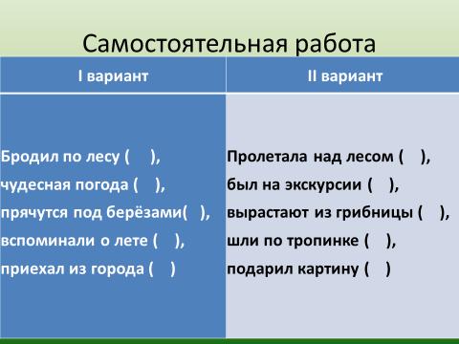

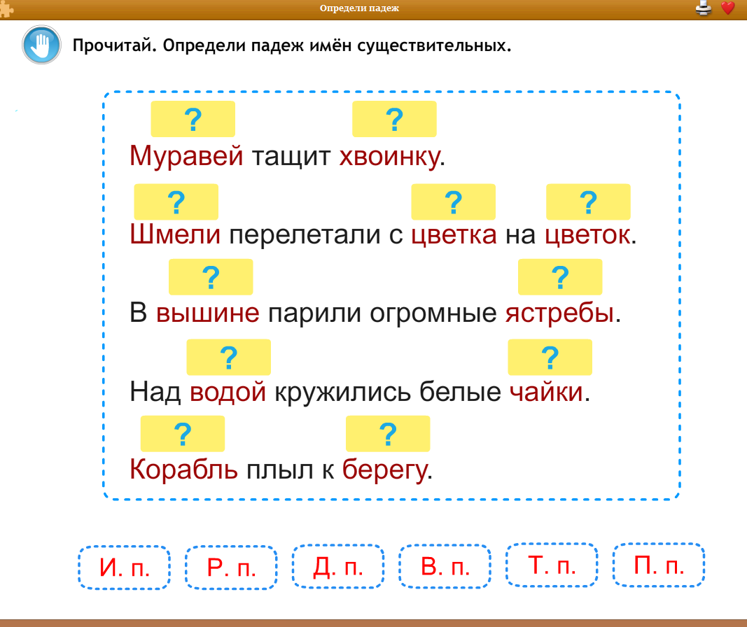
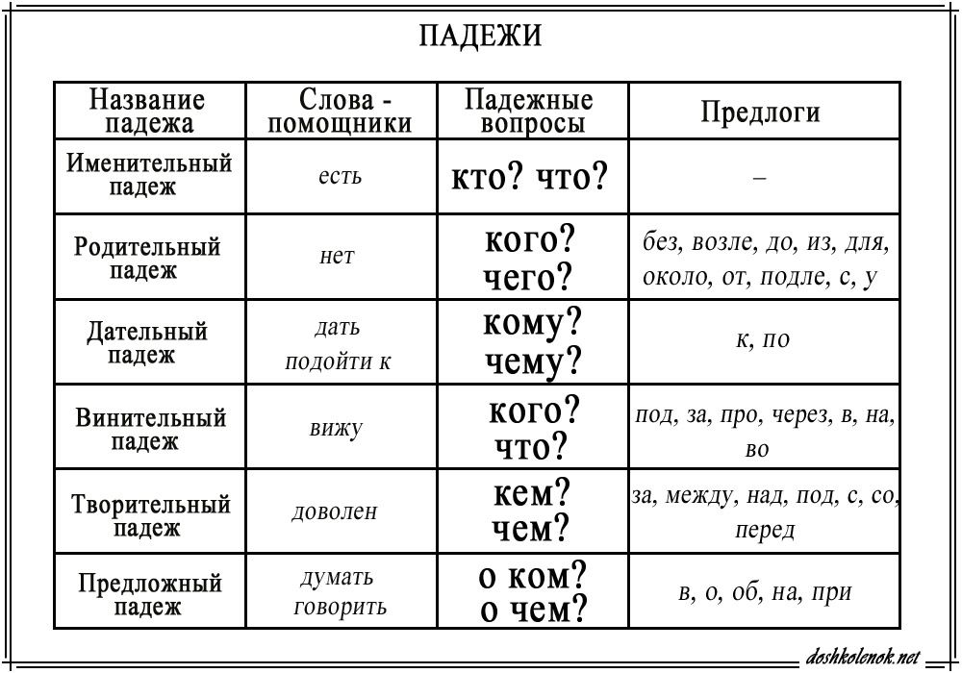
1 | 2 | 3
По дороге | В сторожке | Рассказал стих
На ёлке | Над горизонтом | На площади
На дорожку | По правой стороне | Клювом

